Національний технічний університет України
«Київський політехнічний інститут імені ІГОРЯ СІКОРСЬКОГО»
ФАКУЛЬТЕТ БІОМЕДИЧНОЇ ІНЖЕНЕРІЇ
(повна назва інституту/факультету)
КАФЕДРА БІОМЕДИЧНОЇ ІНЖЕНЕРІЇ
^{(повна назва кафедри)}
«До захисту допущено»
В. о. завідувача кафедри
______ О. В. Лебедєв
^{(підпис)} ^{(ініціали, прізвище)}
“___”_____________2019 р.

Дипломна робота
на здобуття ступеня бакалавра

з напряму підготовки 6.051003 «Приладобудування»
^{(код та назва)}
на тему: Лазерний випромінювач для фізіотерапевтичного апарату комбінованої дії
Виконав : студент 4 курсу, групи _БП-51_
^{(шифр групи)}
Карпушева Анастасія Геннадіївна
^{(прізвище, ім’я, по батькові)} ^{(підпис)}
Керівник ас. каф. БМІ Юр'єва К. О.
(посада, науковий ступінь, вчене звання, прізвище та ініціали) ^{(підпис)}
Консультант 1 - 2 доц. каф. ВП, к.т.н., доц. Терещенко М.Ф.
^{(номер розділу)} (посада, вчене звання, науковий ступінь, прізвище, ініціали) ^{(підпис)}
Консультант 3 доц.каф. ОППЦБ, к.т.н.,доц. Демчук Г.В.
^{(номер розділу)} (посада, вчене звання, науковий ступінь, прізвище, ініціали) ^{(підпис)}
Нормоконтроль інженер 1 категорї Андреєв П.І.
(посада, вчене звання, науковий ступінь, прізвище, ініціали) ^{(підпис)}
Рецензент проф. каф. ББЗЛ, д.т.н., проф. Попадюха Ю.А.
(посада, науковий ступінь, вчене звання, науковий ступінь, прізвище та ініціали) ^{(підпис)}

Засвідчую, що у цій дипломній роботі немає запозичень з праць інших авторів без відповідних посилань.
Студент _____________
^{(підпис)}

Київ – 2019
Національний технічний університет України
«Київський політехнічний інститут імені Ігоря Сікорського»
Факультет Біомедичної інженерії
Кафедра Біомедичної інженерії
Рівень вищої освіти Перший (бакалаврський)
Напрям підготовки 6.051003 «Приладобудування»

ЗАТВЕРДЖУЮ
В. о. завідувача кафедри
________ О. В. Лебедєв
(підпис) (ініціали, прізвище)
“ ” 2019 р.

ЗАВДАННЯ
на дипломну роботу студенту
Карпушевій Анастасії Геннадіївні
^{(прізвище, ім’я, по батькові)}
- Тема роботи: Лазерний випромінювач для фізіотерапевтичного апарату комбінованої дії

керівник роботи Юр’єва К.О. ,
(прізвище, ім’я, по батькові, науковий ступінь, вчене звання)
затверджені наказом по університету від «27» травня 2019 р. №_1404-с
2. Строк подання студентом роботи 10.06.2019
3. Вихідні дані до роботи: існуючі патент на корисну модель №115342, загальні характеристики лазерних апаратів, проблеми сучасних фізіотерапевтичних апаратів комбінованої дій.
4. Зміст дипломної роботи: Розробка конструкції та структурної схеми апарату, розробка та розрахунок основних елементів схеми електричної принципової, проектування конструкції лазерного випромінювача.
5. Перелік ілюстративного матеріалу рисунка класифікації поліхроматичних і лазерних апаратів, конструктивне рішення для лазерного випромінювача і лазерного діода, таблиці.

6. Консультанти розділів роботи
Розділ | Прізвище, ініціали та посада  консультанта | Підпис, дата
Розділ | Прізвище, ініціали та посада  консультанта | завдання  видав | завдання  прийняв
Огляд літератури | Терещенко М.Ф. доц. каф. ВП
Розробка лазерного випромінювача | Терещенко М.Ф. доц. каф. ВП
Охорона праці | Демчук Г.В. доц. каф. ОПЦБ
7. Дата видачі завдання
Календарний план
№ з/п | Назва етапів виконання  дипломної роботи | Строк виконання  етапів роботи | Примітка
1 | Отримати завдання на ДР
2 | Огляд літературних джерел
3 | Аналіз поставлених задач
4 | Розробка конструкції та структурної схеми
 | Розробка та розрахунок елементів схеми електричної принципової
5 | Проектування лазерного випромінювача
6 | Оформлення дипломної роботи
7 | Розділ ДР з «Охорони праці»
8 | Подання ДР нормоконтролеру
9 | Подання ДР для перевірки на плагіат
10 | Подання ДР рецензенту та отримання рецензії
11 | Подання ДР та анотації до неї на кафедру
12 | Подання пакету документів по ДР до захисту в ЕК
13 | Підготовка до захисту ДР
14 | Захист ДР в ЕК

Студент ____________ _____ А.Г. Карпушева
^{(підпис)} ^{(ініціали, прізвище)}
Керівник роботи ____________ ______К.О. Юр’єва
^{(підпис)} ^{(ініціали, прізвище)}

АНОТАЦІЯ

Дипломна робота налічує 52 сторінок, 20 ілюстрації, 12 таблицю та 29 джерел за переліком посилань.
Метою дипломної роботи є спроектувати лазерний випромінювач для фізіотерапевтичного апарату комбінованої дії.
Задачі:
- Огляд літератури за темою дипломної роботи.
- Розробка конструкції та структурної схеми.
- Розробка та розрахунок елементів схеми електричної принципової.
- Проектування лазерного випромінювача.
Ключові слова: лазерна терапія, поліхроматична терапія

ANNOTATION

Thesis contains 52 pages, 20 illustrations, 12 tables and 29 sources under the list of references.
The purpose of the thesis is to design a laser emitter for a physiotherapeutic apparatus of combined action.
Tasks:
- Review of literature on the topic of thesis.
- Design and structural design.
- Development and calculation of elements of the circuit diagram of the principle.
- Designing a polychrome laser emitter.
Key words: laser therapy, polychromatic therapy.

ЗМІСТ

СПИСОК УМОВНИХ СКОРОЧЕНЬ ТА ПОЗНАЧЕНЬ 8
ВСТУП 9
РОЗДІЛ 1 ОГЛЯД ЛІТЕРАТУРИ 10
1.1 Загальні поняття про фізіотерапію 10
1.2 Оптичні властивості тканин організму 11
1.3 Взаємодія біологічної тканини з оптичним випромінюванням 13
1.4 Структура та оптичні властивості шкіри 16
1.5. Поліхроматичні терапевтичні апарати 22
1.6 Лазерні терапевтичні апарати 23
1.7 Патентний пошук 25
Висновок до розділу 1 27
РОЗДІЛ 2 РОЗРОБКА ЛАЗЕРНОГО ВИПРОМІНЮВАЧА 28
2.1. Характер зміни глибини проникнення лазерного випромінювання в залежності від типу випромінювача 28
2.2 Проектування структурної схеми 31
2.3 Розрахунок параметрів електричної схеми 33
2.4 Розробка лазерного випромінювача 37
Висновок до розділу 2 39
РОЗДІЛ 3 ОХОРОНА ПРАЦІ 40
3.1. Характеристика об'єкта що проектується 40
3.1.1 Характеристики об’єкту 40
3.1.2 Складові частини об’єкту 41
3.1.3. Характер взаємодії об’єкту в системі «людина – об’єкт» 42
3.2 Оцінка потенційних небезпек що створюються конструкцією об’єкту, який проектується та заходи їх усунення. 42
3.2.1. Фізичні джерела небезпечних і шкідливих виробничих факторів 42
3.2.3 Небезпека враження людини електричним струмом. 43
3.2.4 Небезпека пожежі 44
3.3 Розробка «Інструкції по техніці безпеки при експлуатації спроектованого об’єкту» 45
3.3.1 Загальні положення: 45
3.3.2 Технологічні вимоги 46
3.3.3 Заборонено: 46
Висновок до розділу 3 47
ВИСНОВКИ 48
СПИСОК ВИКОРИСТАНИХ ДЖЕРЕЛ 49

СПИСОК УМОВНИХ СКОРОЧЕНЬ ТА ПОЗНАЧЕНЬ

УФ – ультрафіолетове;
ІЧ – інфрачервоне;
ЛВ – лазерний випромінювач;
ТЛА – терапевтичні лазерні апарати;
RGB – red green blue;
ЗІЗ – засоби індивідуального захисту.

ВСТУП

На сьогоднішній день широкого розповсюдження набули медичні та косметологічні прилади, терапевтична дія яких заснована на впливі лазерним та поліхроматичним випромінюванням. Ці апарати показали високу ефективність при лікуванні досить широкого спектру захворювань, як при комбінованому, разом з іншими методами так і при окремому застосуванні[1,2].
Одночасна дія змінного магнітного поля та лазерного і поліхроматичного світлового потоку значно розширює функціональні можливості апарату та підвищує ефективність сумарної дії цих факторів на біологічну тканину[3].
Так за рахунок дії лазерного випромінювання та регулювання потужності поліхроматичного опромінення досягається сталий терапевтичний та косметичний ефект від комбінованої дії лазерного випромінювання, світла, ультразвуку та магнітного поля.
Метою дипломної роботи є проектування лазерного випромінювача для фізіотерапевтичного апарату комбінованої дії.
Задачі:
- Огляд літератури за темою дипломної роботи.
- Розробка конструкції та структурної схеми.
- Розробка та розрахунок елементів схеми електричної принципової.
- Проектування лазерного випромінювача.
- Аналіз потенційних ризиків при роботі з випромінювачем.

РОЗДІЛ 1
ОГЛЯД ЛІТЕРАТУРИ

1.1 Загальні поняття про фізіотерапію

Фізіотерапія — це напрямок медицини, що використовує для лікування різні фізичні фактори , в тому числі, масаж тіла і різні фізичні вправи. Часто фізіотерапія використовують для лікування різних станів, що зачіпають м’язи, суглоби, серце, систему кровообігу і легкі. Фізіотерапію також можна застосовувати в лікуванні психічних і неврологічних захворювань, і різноманітних хронічних станів.
Фізіотерапія є однією з найстаріших лікувально-профілактичних областей медицини, яка включає багато розділів. Серед основних розділів фізіотерапії: лікування електрикою, світлом, водою, лікувальними грязями, тепловим випромінюванням та різними механічними впливами. Кожен з цих розділів включає кілька ізольованих або складних терапевтичних методів, заснованих на використанні того чи іншого фізичного фактора[4].
Корисну особливість і актуальність фізіотерапії варто відзначити ще й у тому, що вона значно скорочує прийом медикаментів. І при правильно підібраному методі не має побічних дій. Методи фізіотерапії незамінні після травм і операцій. Вони допомагають прискорити процес реабілітації, а також уникнути виникнення ускладнень після них.
Основні впливу фізіотерапії на організм :
- загальнозміцнюючий;
- імуностимулюючий;
- антибактеріальний;
- знеболюючий;
- протизапальний;
- протинабряковий;
- загоюючий.

1.2 Оптичні властивості тканин організму

Коли відбувається взаємодія з поверхнею однієї частини людського тіла оптичне випромінювання відбивається, інше розсіюється з усіх боків, третій поглинається, а четвертий проходить через різні шари біологічних тканин.
Відношення цих частин до падаючого випромінюваного потоку, характеризують коефіцієнтами відображення, розсіяння, поглинання і пропускання тканин і середовищ. Часто об'єктом взаємодії оптичного випромінювання з тілом є шкіра. Коефіцієнт відбиття шкіри зі слабкою пігментацією досягає 43-55% і залежить від багатьох факторів. Пігментна шкіра відбиває світло на 6-8% слабкіше (рис. 1.1). Збільшення кута падіння світла на поверхні шкіри збільшує коефіцієнт відбиття на 90%[5].

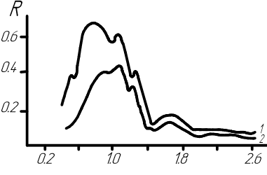
Рисунок 1.1 – Залежність коефіцієнта відображення світлої (1) та темної (2) шкіри людини від хвилі оптичного випромінювання [6].
По вісі абсцис: довжина хвилі оптичного випромінювання, λ мкм; по вісі ординат коефіцієнт відображення R, відн. од.

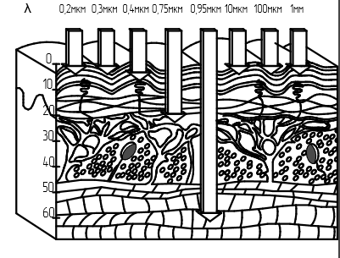
Рисунок 1.2 – Проникна здатність оптичного випромінювання в різних шарах шкіри людини[6]. По вісі абсцис: довжина хвилі оптичного випромінювання, λ, мкм; по вісі ординат – проникна здатність, I мм.

Фотобіологічні реакції виникають внаслідок поглинання електромагнітної енергії, яка визначається енергією світлових квантів і зростає зі зменшенням довжини хвилі. Характер взаємодії оптичного випромінювання з біологічними тканинами визначається його проникаючою здатністю. Різні шари шкіри неоднаково поглинають оптичне випромінювання різної довжини хвилі (Рис. 1.2). Глибина проникнення світла наростає при переході від ультрафіолетового випромінювання до помаранчевого з 0,7-0,8 до 2,5 мм, а для червоного випромінювання складає 20-30 мм. У ближньому діапазоні інфрачервоного випромінювання (на довжині хвилі 950 нм) проникаюча здатність досягає максимуму і складає 60-70 мм, а в середньому і далекому діапазонах різко знижується до 0, 30, 5 мм.

1.3 Взаємодія біологічної тканини з оптичним випромінюванням

Електромагнітні хвиль оптичного діапазону у взаємодії з біологічними тканинами проявляється як в хвилевих так і квантових ефектах, вірогідність формування яких змінюється залежно від довжини хвилі. При оцінці особливостей лікувальної дії оптичного випромінювання, разом з такими закономірностями його хвилевого поширення, як відображення, розсіяння і поглинання, необхідно також враховувати корпускулярні ефекти - фотохімічний, фотоелектричний, фотолітичний і інші. У механізмі фотобіологічної дії випромінювання визначальним є поглинання енергії світлових квантів атомами і молекулами біологічних тканин (закон Гротгуса-Дрейпера). В результаті утворюються електроннозбудженні стани молекул з перенесенням енергії кванта (внутрішній фотоефект) і відбувається електролітична дисоціація і іонізація біологічних молекул. Характер первинних фотобіологічних реакцій визначається енергією квантів оптичного випромінювання. У інфрачервоній області енергії фотонів ( Дж) досить тільки для збільшення енергії коливальних процесів біологічних молекул. Видиме випромінювання, енергія фотонів якого складає Дж, здатна викликати електронне збудження і фотолітичну дисоціацію. Нарешті, кванти ультрафіолетового випромінювання з енергією Дж викликають іонізацію молекул і руйнування ковалентних зв'язків (рис. 1.3). На наступному етапі енергія оптичного випромінювання перетворюється в тепло або формується за допомогою первинних фотопродуктів, які діють як механізм активації фотобіологічних процесів.
Перший тип перетворення енергії притаманний більше інфрачервоному випромінюванню, а другий - ультрафіолетовому випромінюванню.
Аналіз природи процесів, що відбуваються, дозволяє стверджувати, що специфічність лікувальних ефектів різних ділянок оптичного випромінювання залежить від довжини хвилі. Ступінь фотобіологічного ефекту в організмі залежить від інтенсивності оптичного випромінювання, як обернено пропорційно квадрату відстані від джерела до опроміненої поверхні[5]. Виходячи з цього, в клінічній практиці визначають не інтенсивність, а дозу опромінення на певній відстані від джерела шляхом виміру часу опромінення.

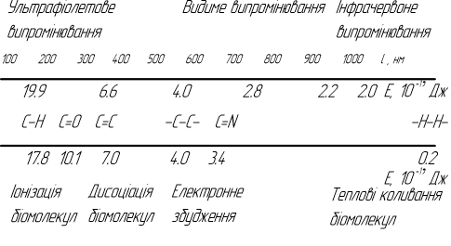
Рисунок 1.3 – Фотохімічні реакції квантів оптичного випромінювання.

Хромотерапія - одна з сучасних апаратних методик, яка відносно нещодавно з'явилася в арсеналі косметологів. Хромотерапія дозволяє шкірі обличчя, шиї і декольте підживлюватися життєвою енергією, скоротити розширені пори, прибрати "чорні точки" і усунути інші " вікові" прояви на шкірі, підвищивши її тонус.
Принцип дії хромотерапії:
Добре відомо і не викликає сумнівів, що різні кольори по-різному впливають на психіку, а також можуть відбивати наш душевний стан. Але мало хто в курсі, що різні кольори можуть по-різному впливати на нашу шкіру.
Хромотерапія, як заявляють її розробники, використовує потенціал кольору для еквілібрації дисгармонічних вібрацій в клітинах шкіри, які, на їх думку, є причиною формування вікових дефектів. Принципи хромотерапії обґрунтовані на комбінації використання світлотерапії і стимуляції рефлекторних зон. У комплексі ці методи регулюють різні функції шкіри, посилюючи процес регенерації на різних рівнях. Дослідження показали, що клітини не лише випромінюють колір, але можуть і поглинати його. Німецький фізик, доктор Фриц Альберт Попп, довів, що клітини усіх живих істот випускають «біофотони» (кванти світла). Незабаром з'ясувалося, що клітини можуть реагувати на це також поглинанням світлових хвиль різної довжини - це створює коливання різної частоти, вібрації, що допомагає збалансувати обмін речовин в клітинах. При цьому використання рефлекторних точок (як при акупунктурі) дозволяє контролювати процес і досягти очікуваного ефекту. По суті хромотерапія - це вібрації кольорів веселки на вашій шкірі, спрямовані в певні точки.
Селективна хромотерапія
Спочатку хромотерапію почали застосовувати не як апаратну методику: пацієнтів піддавали дії сонячного світла, яке проходь через різні колірні фільтри. Різні кольори впливали на вироблення гормону мелатоніна і клітинний метаболізм по-різному. При грамотній корекції хромочастот досягався ідеальний баланс обміну речовин і нормалізувалися біоритми - природно, це в першу чергу позитивно відбивалося на шкірі. Властивості кожного кольору (хромочастоти) і їх вибір (селекція) трактуються в косметології таким чином:
- червоний відновлює тонус, покращує імунітет шкіри. Показаний при плямах на шкірі і для сухої шкіри, що в'яне, з уповільненим кровообігом;
- помаранчевий підживлює дерму енергією - він показаний для зрілої сухої шкіри;
- жовтий виконує детоксикаційні функції і нормалізує секрецію сальних залоз ця частота застосовується у разі проблемної шкіри;
- зелений нормалізує клітинний метаболізм і вирішує проблеми, властиві сухій, зневодненій шкірі;
- блакитною заспокоює, тому показаний при роздратуваннях, куперозі і в цілому для чутливої шкіри;
- бузковий освіжає і заспокоює чутливу і зневоднену шкіру;
- фіолетовий тонізує, покращує структуру і фактуру шкіри і застосовується на зрілій шкірі.
Показання до хромотерапії:
Передусім хромотерапія показана в комплексному омолоджуючому лікуванні. Також ця методика допомагає при різних дефектах шкіри, таких як нерівномірність кольору обличчя, коричневі і червоні плями (гіперпігментації), нерівна текстура шкіри, фотоушкодження і понижений тургор.
Протипоказання до хромотерапії:
Гематологічні і онкологічні захворювання (у тому числі в анамнезі). Відкриті ушкодження на шкірі в оброблюваних ділянках, дерматологічні інфекції.

1.4 Структура та оптичні властивості шкіри

Шкіра – це орган, який виконує функції фізіологічного бар’єру і являється, разом з тим, сполучною ланкою між організмом і навколишнім середовищем(рис.1.4). Шкіра містить судинну та потовидільну системи, які унікально пристосовані до потреб організму до теплової регуляції.
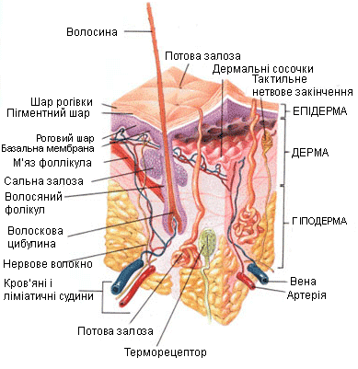
Рисунок 1.4 – Шкіра. Схематичне зображення

Шкіра складається з двох основних прошарків. Зовнішній прошарок – це багатошаровий плоский ороговілий епітелій – епідерміс. Середня товщина епідермісу, який відносно мало змінюється в товщині, складає приблизна 100 мкм. Як прошарок, в своїй цілісності, він переривається тільки порами структур залоз і волосяними фолікулами. Епідерміс складається із двох різних прошарків клітин: зовнішнього, рогового прошарку сухих без’ядерних клітин (Stratum corneum) і внутрішніх клітинних прошарків, тобто власне епідермісу, із яких, після видозміни, виходять поверхневі клітини (Living epidermis). Власне кажучи епідерміс поєднує субпопуляції мігруючих клітин древовидних типів: меланоцитів та меланосом, які є виробниками пігменту меланіну. Епідерміс шкіри я в стані постійного обновлення.
Під епідермісом знаходиться щільна волоконно – еластинова тканина, яка називається дермою, вона складає основну масу і об’єм шкіри. Середня товщина дерми складає приблизно 1500-2000 мкм. В дермі знаходяться елементи судинної і нервової систем, видільні залози. Під шкірою знаходиться гіподерма – підшкіряна тканина, яка представляє собою жирову та з’єднувальну тканини різної товщини. Дерма відокремлена від епідермісу базальною мембраною і без різких граней переходить в підшкірну жирову клітковину. В склад щільної з’єднувальної тканини дерми входять колагенові і еластинові волокна діаметром порядку 60 нм, запаковані в пучки волокон – ламели, аморфна речовина (інтерфібрилярний гель), солі та вода. З’єднувальна тканина має широко розгалужену судинну систему шкіри, нервову сітку і епітеліальні залози. Типова фотографія тканини дерми шкіри, зроблена за допомогою електронної мікроскопії (рис.1.5).

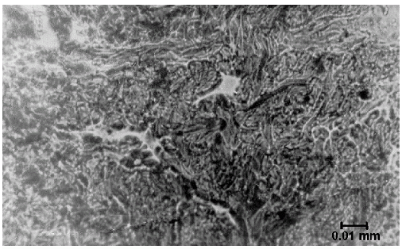
Рисунок 1.5 – Типова фотографія тканини дерми шкіри отримана за допомогою електронної мікроскопії

Дерма довільно ділиться на дві анатомічні області, сосковидну (Stratum papillary dermis) і ретикулярну (Stratum reticulare dermis). Більш тонка з них, так звана, сосковидна дерма, є зовнішньою частиною з’єднувальної тканини, яка формується під епідермісом. Ретикулярна область дерми складає її основну частину і знаходиться під сосковидною дермою.
Опорно-структурними білками дерми є колаген, еластин та ретикулін. Колаген, який складає приблизно 77% сухої маси шкіри, визначає межу міцності тканини дерми на розрив. Еластичність з’єднувальної тканини визначають еластинові волокна, які знаходяться між вузлами колагену.
Кровоносні судини розташовуються в дермі у вигляді поверхневого судинного сполучення (Plexus superficialis) та глибокого венозного сплетіння (Plexus profundus), на межі з підшкірною клітковиною.
В загальному випадку судинна структура шкіри достатньо чітко ділиться на дві системи: систему судин, яка забезпечує живлення шкіри та глибокі, переважно підшкірні, артеріальні і більш крупні венозні сплетіння, які виконують функцію теплообмінників крові з зовнішнім середовищем.
Таблиця 1.1 показує вміст крові та води в різних прошарках шкіри людини, виражений в об’ємних долях.

Таблиця 1.1 – Об’ємні долі вмісту крові та води в шарах шкіри людини
Назва шару шкіри | Товщина шару, мкм | Вміст крові | Вміст води
Роговий шар | 20 | 0 | 0,05
Епідерміс | 100 | 0 | 0,2
Сосковидна дерма | 150 | 0,04 | 0,45
Верхня сітка кровоносних судин | 100 | 0,3 | 0,6
Ретикулярна дерма | 1150 | 0,04 | 0,65
Нижня сітка кровоносних судин | 100 | 0,1 | 0,7
Підшкірний жировий шар | 6000 | 0,05 | 0,67

З оптичної точки зору шкіра представляє собою багатошарове поглинаюче середовище з ярко вираженими розсіюючи ми властивостями.
Межа розподілу повітря – шкіра не є гладкою. Вона представляє собою щільний шар кератиноцитів, на якому розташовані фрагменти епідермісу, які знаходяться в стадії відриву. Через різні показники заломлення повітря і рогового шару шкіри (n≈1,5) падаючий промінь частково відбивається (френелівське відображення, яке складає величину порядку 5-7%). При цьому через мікроскопічні неоднорідності меж розподілу, відображене світло стає дифузним. Значима частина пучка світла (93-95%) входить в шкіру, де світло частково поглинається і розсіюється, за законом відбивання і заломлення променя(рис.1.6).
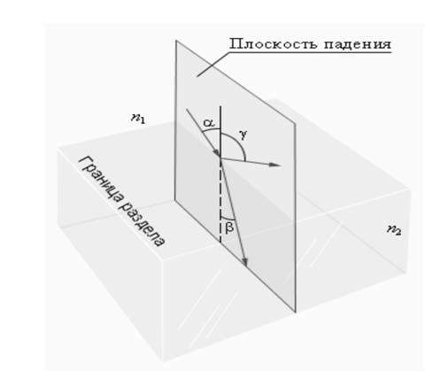
Рисунок 1.6 – Закон відбивання і заломлення: γ = α; n1sinα = n2sinβ.

Поглинання світла є однією з характеристик ефективності взаємодії світла зі шкірою. Енергія поглиненого світла переходить в тепло, витрачається на протікання фотохімічних реакцій або визволяється у вигляді випромінювання люмінесценції. Спектри поглинання будь – якої біотканини, в тому числі і шкіри, визначаються наявністю спряжених подвійних зв’язків (хромофорів шкіри) та наявністю в них води. Абсолютне значення коефіцієнтів поглинання типової біотканини лежить в межах 10⁻²-10⁴ см⁻¹.
В епідермісі роль хромофорів виконують різноманітні фрагменти, які є в складі білків амінокислот і нуклеїнові кислоти, які добре поглинають світло в ультрафіолетовому діапазоні довжин хвиль. В видимій області спектру одним з найбільш переважаючих хромофорів шкіри є пігмент меланін. Спектр поглинання меланіну не має ярко виражених ліній поглинання, але він ефективно поглинає по всій області спектру від 300 до 1200 нм. В ближній УФ та видимій областях спектру крім меланіну основними хромофорами шкіри є білірубін, вітаміни, флавіни та ін., а також еластинові та колагенові волокна та протопорфірин ІХ.
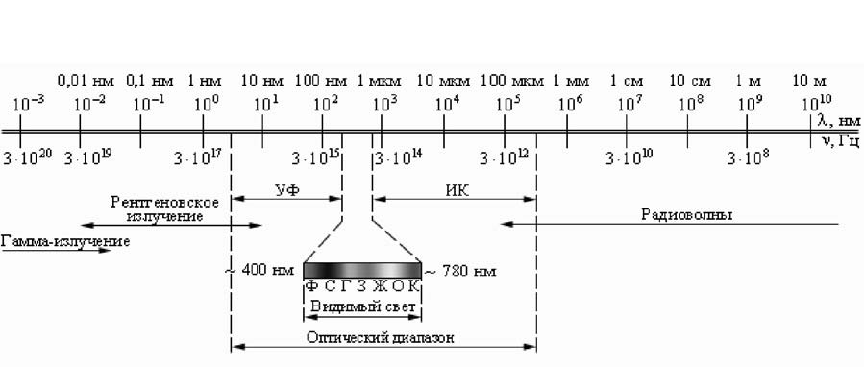
Рисунок 1.7 – Шкала електромагнітних хвиль

Дерма шкіри сильно пронизана кровоносними судинами, в яких присутній гемоглобін, спектр поглинання якого значно впливає на спектр поглинання шкіри. В in vivo біологічних тканинах гемоглобін зв’язує присутній в крові кисень. При цьому спектри поглинання двох форм гемоглобіну декілька відрізняються один від одного: оксигемоглобін має полосу поглинання близько 405 нм (полоса Соре) і характерний подвійний пік поглинання в області 545-547 нм, де оксигемоглобін сильно поглинає поблизу 430 нм і більш слабо поблизу 550 нм. В інфрачервоній області спектру всі біомолекули мають достатньо інтенсивні коливальні полоси поглинання. Починаючи з λ=1500 нм і вище, спектр поглинання шкіри багато в чому визначається спектром поглинання води.
Поглинання жирової підшкірної тканини визначається полосами поглинання ліпідів, води та β – кератину. Основні полоси поглинання жирової тканини лежать в УФ та ІЧ областях спектру.
Крім поглинання шкіряна тканина характеризується значним світлорозсіюванням, так як складається з великої кількості випадково розподілених в об’ємі розсіюючи центрів. Розсіювання світла проходить через флуктуації щільності розсіювачів і флуктуації показників заломлення в об’ємі біотканини. Характер розсіювання залежить від співвідношення довжин хвиль розсіюю чого випромінювання і розмірів розсіюючи світло часток, а також від відношення показників заломлення розсіюючи часток і оточуючого її середовища. Розсіювання світла максимальне якщо довжина хвилі порядку розміру розсіюючої частки, при цьому воно відбувається під малими кутами в напрямку розповсюдження падаючого променя.

1.5. Поліхроматичні терапевтичні апарати

На відміну від лазерної системи, що виділяє вузький діапазон хвиль, поліхроматичне світло має широкий спектр, що включає довжини хвиль від 480 до 3400 нм, що становить видимий спектр світла і частина інфрачервоного. В даному спектрі немає ультрафіолету, тому відсутня небезпека його шкідливого впливу[7].
Поліхроматичне світло некогерентне, його хвилі не збігаються по фазі. На відміну від світла лазера, для світла цього апарату не характерна тимчасова або просторова синхронізація руху, завдяки чому піки хвиль, і, таким чином, інтенсивність світла, не складаються і не віднімаються одне з одного.
Проникаюча здатність лікувального освітлення, досягається якраз, за рахунок невеликої кількості інфрачервоного випромінювання. Чим довготриваліша процедура, тим більше проникаючий ефект. Інфрачервоне світло випромінює тепло, ділянка впливу нагрівається і температура шкірних покривів збільшується на 1-3 ° С[8].
Поліхроматичні терапевтичні апарати поділяються(рис. 1.8):
- за степенем автоматизації;
- за типом випромінювання;
- за місцем використання;
- за призначенням.

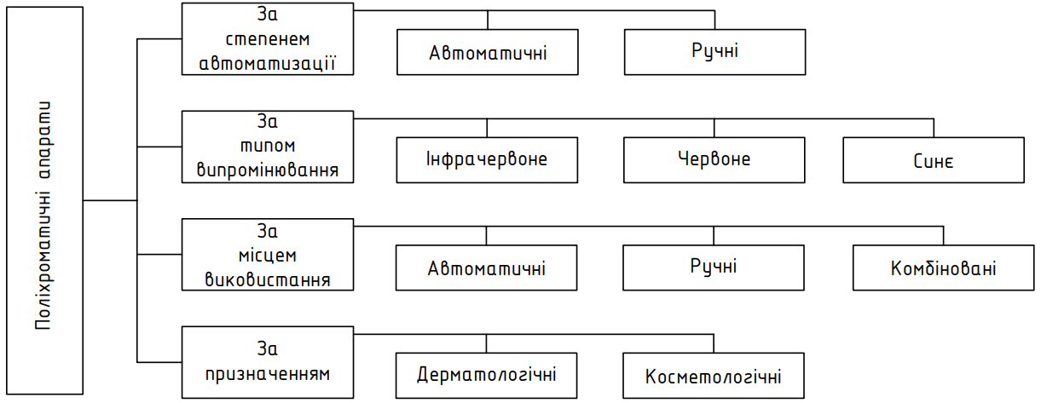
Рисунок 1.8 – Класифікація поліхроматичних апаратів

1.6 Лазерні терапевтичні апарати

Лазери - джерела світла, які в процесі вимушеного випромінювання (стимульовані, індуковані) фотонів атомами або молекулами, які порушуються під дією випромінювання фотонів на одній і тій же частоті. Характерною особливістю цього процесу є те, що випромінювання фотонів відбувається під примусовим є ідентичним зовнішнім фотоном, тим самим роблячи це відбувається в частоті, фазі, напрямки і поляризації[9].
Це визначає унікальні властивості квантових генераторів: висока просторову і тимчасову когерентність випромінювання, високою монохроматичністю, вузькому напрямку випромінювання, високої концентрації потоку потужності і здатність зосередитися на дуже малі обсяги. Лазери засновані на множині активних середовищах: газоподібному, рідкому або твердому стані. Вони можуть генерувати до 1,2 мкм (інфрачервоне випромінювання) і працювати як в безперервному або імпульсному режимі випромінювання в дуже широкому діапазоні довжин хвиль від 100 нм (ультрафіолетове світло)[10].
Сучасні терапевтичні лазерні апарати (ТЛА) повинні відповідати багатьом часто суперечливим вимогам. Різноманітні методики і застосування ТЛА, як у медицині, так і в косметології, охоплюють максимальну універсальність пристроїв, що використовуються для досягнення найбільш ефективних методів, які, у свою чергу, забезпечуються такими методами:
- робота в модульованих і імпульсних режимах;
- зовнішня модуляція випромінювання;
- дія декількох довжин хвиль;
- оптимальне просторове поширення лазерного випромінювання;
- надійний і постійний моніторинг параметрів випромінювання[9].
Лазерні апарати можна класифікувати (рис.1.9) по:
- ефекту впливу на тканини;
- області використання;
- принципу дії;
- типу активного середовища;
- режиму генерації;
- довжині хвилі;

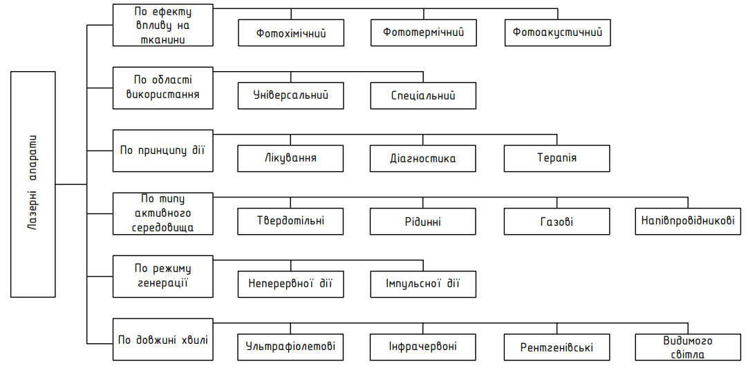
Рисунок 1.9 – Класифікація лазерних апаратів

1.7 Патентний пошук

Патент України №115342 Апарат поліхроматичної терапії[11]
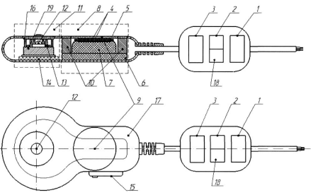
Рисунок 1. 10 – Апарат поліхроматичної терапії
На рисунку приведено: 1. високочастотний генератор електричних сигналів, 2. імпульсний модулятор, 3. аттенюатор, 4. електроди, 5. п'єзокристалічна пластина, 6. підкладка, 7. компаунд, 8. терапевтичний перетворювач, 9. робоча поверхня терапевтичного перетворювача, 10. постійні магніти, 11. поліхроматичний перетворювач, 12. матриця rgb cmd, 13. драйвер світлодіодний, 14. підкладка, 15. перемикач на три положення, 16. кришка, 17. ручка-корпус, 18. контролер, 19. мідна котушка[11].
Формула корисної моделі.
Апарат поліхроматичної терапії, що має у своєму складі високочастотний генератор електричних сигналів, регулятор вихідної потужності, імпульсний модулятор і перетворювач, з п'єзокристалічної пластини, що має електроди з обох сторін, яка жорстко встановлена на підкладці, під кутом до її площини, простір між ними заповнений компаундом, а зовнішня сторона підкладки є робочою поверхнею перетворювача, і має можливість контакту із зонами поверхні тіла людини, високочастотний генератор підключений через керований низькочастотний імпульсний модулятор до регулятора вихідної потужності, виконаного у вигляді атенюатора, з'єднаного з електродами, при цьому містить постійні магніти, закріплені на робочій поверхні перетворювача, а кути між п'єзокристалічною пластиною і підкладкою можуть змінюватися від -45° до +45°, який відрізняється тим, що містить поліхроматичний перетворювач, виконаний в вигляді драйвера світлодіодного з матрицею на RGB-діодах, виготовленою з можливістю контакту із зонами поверхні тіла людини, а атенюатор з'єднаний з драйвером через перемикач на три положення свічення - червоним, зеленим та синій світлом, причому за допомогою високочастотного генератора та імпульсного модулятора регулюються частоти та сила світла, а поліхроматичний перетворювач розміщений в ергономічній ручці- корпусі.[11]

Висновок до розділу 1

Провівши огляд літературних джерел і розробивши класифікацію лазерних та поліхроматичних апаратів була виявлена проблема обмеженого застосування апаратів поліхроматичної терапії.
Таким чином, було прийнято рішення спроектувати лазерний випромінювач, який матиме більш ефективне застосування у фізіотерапії для впливу на біологічні тканини, прискорення процесів видалення та регенерації клітин шкіри, інтенсивного загоєння опіків та ран при комбінованій дії лазерного випромінювання, світла, ультразвуку та магнітного поля.

РОЗДІЛ 2
РОЗРОБКА ЛАЗЕРНОГО ВИПРОМІНЮВАЧА

2.1. Характер зміни глибини проникнення лазерного випромінювання в залежності від типу випромінювача

У якості напівпровідникового випромінювача було обрано апарат лазерний терапевтичний «Лика терапевт М» з довжиною хвилі 660 нм, неодимовий випромінювач представлений апаратом МІТ-МТ з випромінювачем для гінекології з довжиною хвилі 460 нм.
Як математичну модель для проведення розрахунку було обрано закон Бугера-Бера, за яким оцінюється інтенсивність колімованого випромінювання[12,13]:

$I\left(z\right)=\left(1-r\right)∙I_{0}∙\exp\left(-μ_{t}∙z\right)$ (2.1)

де $r={\left(\frac{n-1}{n+1}\right)}^{2}$– коефіцієнт відбиття при нормальному падінні пучка,$n$– показник заломлення біологічної тканини, $I_{0}$– інтенсивність падаючого світла, $µ_{t}=µ_{a}+µ_{s}$– повний коефіцієнт загасання, $µ_{a}$– коефіцієнт поглинання, $µ_{s}$– коефіцієнт розсіювання, z – товщина зразка. Враховуючи, що І=Р/S, де Р- потужність випромінювання, а S- площа ділянки на яку падає промінь та зв’язавши їх з товщиною біологічної тканини отримуємо наступну формульну залежність потужності випромінювання від товщини біологічної тканини через яку проходить лазерний промінь:

$P\left(z\right)=\left(1-r\right)∙P∙\exp\left(-μ_{t}∙z\right)$ (2.2)

Треба, також, взяти до уваги, що закон Бугера-Бера не виконується на зразку з товщиною більшою за середню довжину пробігу одноразово розсіяного фотона.[14-16]. Для зразків з більшою товщиною необхідно вводити корегуючу складову, таким чином формула (1.2) набуває наступного вигляду:

$P\left(z\right)=\left(1-r\right)∙P∙\exp\left(-μ_{t}∙z\right)∙(a∙\exp\left(b∙z\right))$ (2.3)

де $a$ та $b$ – корегуючи коефіцієнти значення яких залежить від матеріалу зразка.
Проведемо аналіз глибини проникнення для двох типів випромінювачів напівпровідникового та неодимового. У якості напівпровідникового випромінювача було обрано апарат лазерний терапевтичний «Лика терапевт М» (вигляд апарату показано на рис. 2.1) з довжиною хвилі 660 нм.

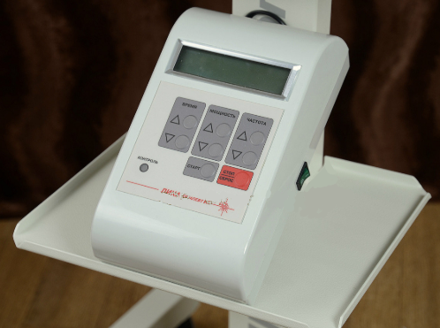
Рисунок 2.1 – Апарат лазерний терапевтичний «Лика терапевт М»[17]

Неодимовий випромінювач представлений апаратом МІТ-МТ з випромінювачем для гінекології з довжиною хвилі 460 нм (вигляд апаратури показано на рис. 2.2).

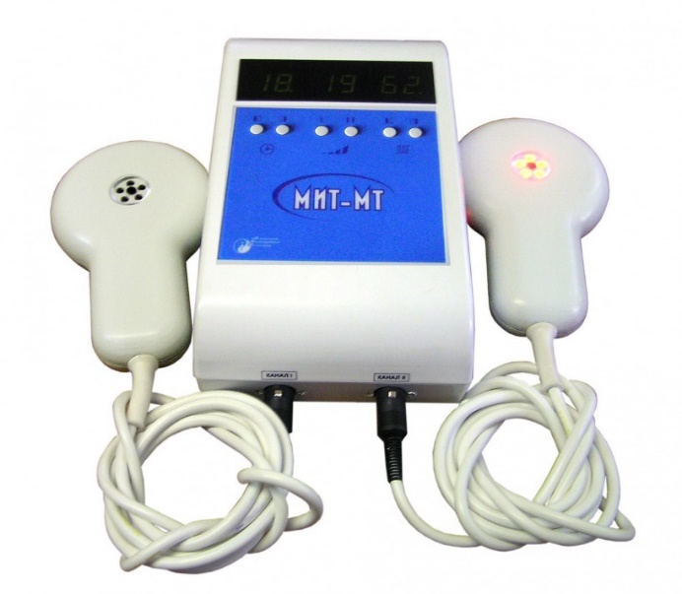
Рисунок 2.2 – Апарат магнітолазерної терапії «МІТ-МТ»[18]

Вимірювальним засобом, для обох випромінювачів, було обрано оптичний ватметр поглинутої потужності ОМЗ – 65, основна похибка вимірювання - не більше 15%. Дослідження глибини проникнення засноване на загасанні потужності зі збільшенням товщини біологічного зразка[19].
Дослідження зміни потужності ЛВ проводилось на п’яти зразках тканин товщиною 1 – 5 мм. Вимірювання проводилось для значень потужності 900 для неодимового випромінювача та 1100мкВт для напівпровідникового випромінювача в не модульованому (безперервному) режимі[20].

Рисунок 2.3 – Розроховані залежності потужності випромінювання (в мкВт) , що проходить крізь біологічний об’єкт від потужності лазера на виході світловода для товщини 1мм – 5мм; а) напівпровідниковий випромінювач; б) неодимовий випромінювач;

На рис. 2.3 представлені результати у вигляді графіків залежності потужності випромінювання (в мкВт) , яке проходить через біологічний об’єкт від товщини розраховані за обраною математичною моделлю.
Як видно з графіків, які було отримано у напівпровідникового випромінювача затухання потужності ЛВ проходить майже лінійно. Значення потужності достатні для терапевтичного впливу зберігаються до глибини майже 4 мм. У випадку з неодимовим випромінювачем спостерігається значний спад потужності на глибіні 2 мм. На глибині більше 2 мм потужність ЛВ недостатня для проведення терапевтичного впливу[19].

2.2 Проектування структурної схеми

На рис.2.4 приведено структурно – функціональну схему апарату лазерної та поліхроматичної терапії.
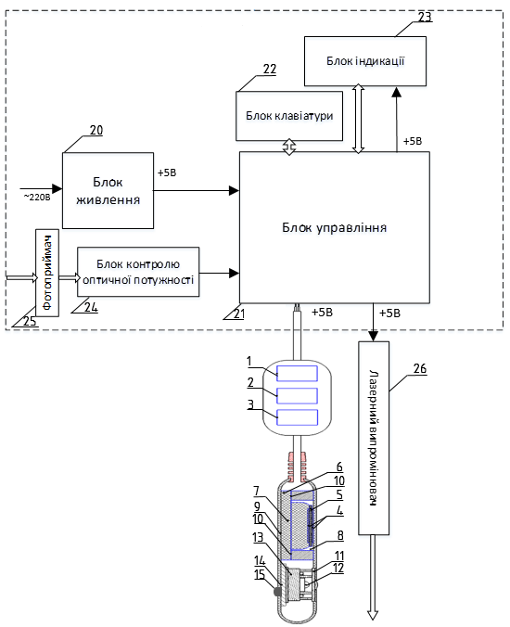
Рисунок 2.4 – Структурно-функціональна схема
На схемі наведено: 1. високочастотний генератор, 2. імпульсний модулятор, 3. аттенюатор, 4. електроди, 5. п’єзокристалічна пластина, 6. захисна підкладка, 7. аморфний компаунд, 8. ультразвуковий перетворювач, 9. робоча поверхня, 10. постійні магніти, 11. поліхроматичний перетворювач, 12. Матриця RGB CMD, 13. світлодіодний драйвер, 14. підкладка, 15. повзунковий перемикач, 16. кришка, 17. ручка-корпус, 19. мідна котушка, 20. блок живлення, 21. блок управління, 22. блок клавіатури, 23. блок індикації, 24. блок контролю оптичної потужності, 25. фотоприймач, 26. лазерний випромінювач[11].

2.3 Розрахунок параметрів електричної схеми

Блок живлення працює на стабілізаторі напруги LM317(рис.2.5), що працює в межах напруги 1,3-37 В. Стабілізатор LM317 потрібен для встановлення стабільного змінного струму на виході при однаковій частоті.

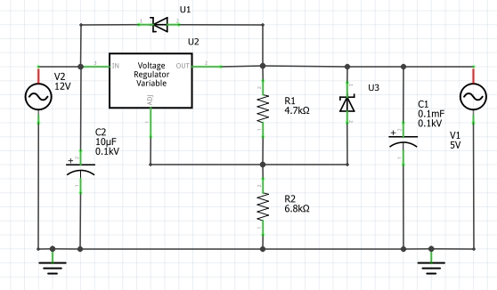
Рисунок 2.5 – Лінійний стабілізатор високої напруги

Специфікація[21]:
вхід: $V_{in}\left(max\right)=12В$;
$V_{in}\left(min\right)=8.5В$
вихід: $V_{out}=5В$;
$I_{load}=0,1-0,25 А$
температура:$T_{a}=-40…+50°∁$
R_{c} = 5^{о}С/Вт
R_{a} = 65^{о}С/Вт
T_{j} = 150^{о}С
Втрати на перепаді напруги:

$P_{D}\left(max\right)=\left(V_{in}\left(max\right)-V_{out}\right)∙I_{load}\left(max\right)$ (2.1)

$$P_{D}\left(max\right)=\left(12-5В\right)∙0,25А=1.75Вт$$
Температура p-n переходу при відсутності тепловідводу:

$T_{j}=P_{D}∙R_{a}+T_{a}\left(max\right)$ (2.2)

$$T_{j}=1.75Вт∙65℃/{Вт+50°∁=163,75℃}$$
Також, в блоці живлення знаходиться понижуючий перетворювач UC3573, який представлений на рис.2.6.
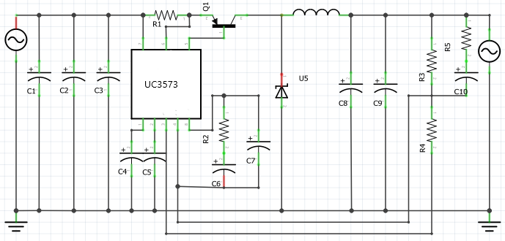
Рисунок 2.6 – Понижуючий перетворювач

Специфікація:
вхід: $V_{in}\left(max\right)=14В$
$V_{in}\left(min\right)=10В$
вихід: $V_{out}=5В$
$I_{load}\left(max\right)=2А$
Вихідна напруга пульсації: $V_{rippler}=30мВ$
Стабілізація виходу +-1%
Вихідна потужність(максимум):

$P_{out}\left(max\right)=V_{out}∙I_{load}\left(max\right)$ (2.3)

$$P_{out}\left(max\right)=+5В∙2А=10 Вт$$
Вхідна потужність:

$P_{in}={P_{out}}/{Очікуваний КПД}$ (2.4)

$${P_{in}=10Вт}/{0,8=12,5 Вт}$$
Середнє значення вхідних струмів:
Вхідний сигнал низького рівня:

$I_{in}\left(min\right)=P_{in}/V_{in}\left(min\right)$ (2.5)

$${I_{in}\left(min\right)=12,5Вт}/{10В=1,25А}$$
Вхідний сигнал високого рівня:

$I_{in}\left(max\right)=P_{in}/V_{in}\left(max\right)$ (2.6)

$$I_{in}\left(max\right){=12,5Вт}/{14В=0,9А}$$
Оцінка максимального струму :
$$1,4∙I_{load}\left(max\right)=1.4∙2А=2,8 А$$
Проектування індуктора:

$L_{min}=\frac{\left(V_{in(max)}-V_{out}\right)∙(1-\frac{V_{out}}{V_{in(max)}})}{1,4∙I_{out(min)}∙f_{sw}}$, (2.7)
де$I_{out(min)}$ - мінімальний очікуваний струм навантаження, $f_{sw}$ – робоча частота.
$$L_{min}=\frac{\left(14В-5В\right)∙(1-\frac{5В}{14В})}{1,4∙0.5A∙100кГц}=82,6мкГн$$
Вихідний конденсатор:

$С_{Out(min)}=\frac{\left(I_{our(max)}\right)∙(1-{DC}_{min})}{V_{rippler}∙f_{sw}}$ (2.8)

$$C_{Out(min)}=\frac{\left(2А\right)∙(1-\frac{5В}{14В})}{30мВ∙100кГц}=429мкФ$$
Вхідний конденсатор:

$С_{in}=\frac{P_{in}}{{V_{rippler}}^{2}∙f_{sw}}$ (2.9)

$$С_{in}=\frac{12.5Вт}{1^{2}∙100кГц}=125мкФ$$
Установка частоти функціонування(С3):

$С3=\frac{1}{\left(15∙f_{sw}\right)}$ (2.10)

$$С3= \frac{1}{\left(15∙100кГц\right)}=666 пФ$$
Найближче значення складає 680 пФ
Резистор зчитування струму R1:
В обраній мікросхемі контролеру використовується захист за допомогою імпульсного струму, при якому ключ одразу розмикається при перевищенні порогу в 0.47В. Припустимо 25% зазору між очікуваним максимальним струмом і порогом захисного розімкнення. Таким чином захист буде спрацьовувати при струмі $1.25∙2.8А=3.5А$. Тоді, опір резистора:
$$R1=\frac{0.47В}{3.5А}=0,134 Ом$$
Найближчий стандартний резистор 0.1 Ом.
Резистор дільника напруги на зчитуючих резисторах(R3 та R4)
$$R4=\frac{1.5В}{1мА}=1,49 кОм$$
Фактичний струм зчитування:1,006мА
$$R3=\frac{\left(5В-1.5В\right)}{1.006мА}=3.48 кОм$$

2.4 Розробка лазерного випромінювача

Для розробки лазерного випромінювача було обрано програмне забезпечення КОМПАС-3D[22].
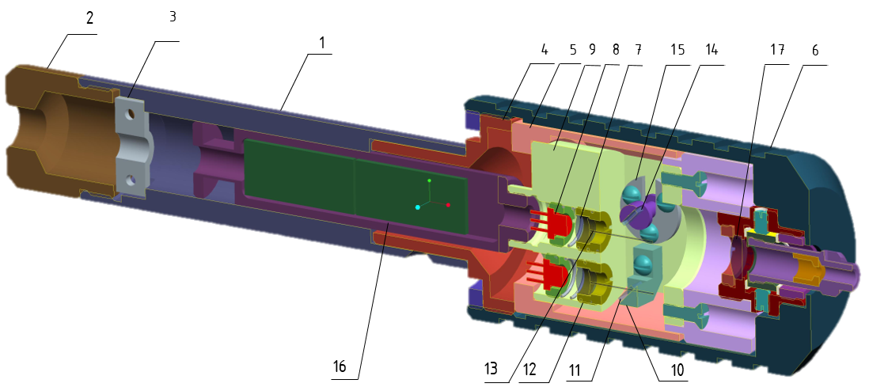
Рисунок 2.7 – Лазерний випромінювач
На Рис. 2.7 представлено лазерний випромінювач, який складається з:
- корпус;
- втулка;
- прижим;
- перехідник;
- компаунд;
- радіатор;
- пружина;
- лазерний діод;
- корпус;
- тримач для дзеркала;
- дзеркало;
- оправа;
- лінза;
- зеркало;
- шайба;
- плата драйвера;
- лінза.
Зовнішній вигляд ручки для лазерного випромінювання представлений на рис.2.8.

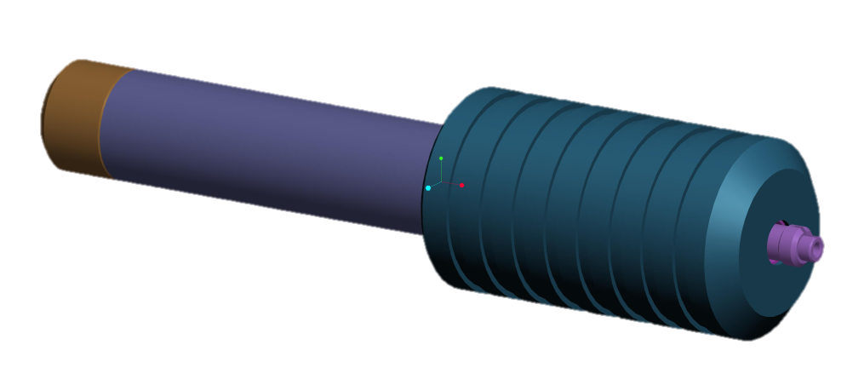
Рисунок 2.8 – Зовнішній вигляд випромінювача
Лазерний діод для випромінювача зображений на рис. 2.8.
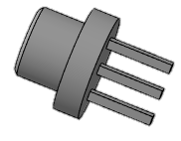
Рисунок 2.9 – Лазерний діод
Вихідні потужності До 1 Вт, центральні довжини хвиль доступні від 375 нм до 1650 нм. Легко вибрати сумісне кріплення за допомогою коду LD Pin доступні в стандартному діаметрі 5,6 мм [23, 24].
Хоча центральна довжина хвилі вказана для кожного діода, це лише типове число. Центральна довжина хвилі конкретного діода змінюється від виробничого циклу до виробничого циклу. Таким чином, отриманий діод може не працювати на типовій центральній довжині хвилі. Діоди можуть бути налаштовані на температуру, що змінить довжину хвилі генерації[25].

Висновок до розділу 2

Досліджено характер зміни глибини проникнення ЛВ в залежності від типу випромінювача при проходженні через шкіру. Напівпровідниковий випромінювач показав значно кращі параметри потужності порівняно з неодимовим, що виражається в більш поступовому падінні потужності та збереженні потужності достатньої для терапевтичного впливу на вдвічі більшій глибині, а саме 4 мм за результатами моделювання.
Розроблена схема електрична принципова, а саме лінійний стабілізатор високої напруги та понижуючий перетворювач та розраховані елементи електричної схеми.
Обрано середовище проектування і спроектовано зовнішній та внутрішній вигляд виносної рукоятки для лазерного випромінювання.

РОЗДІЛ 3
ОХОРОНА ПРАЦІ

У дипломній роботі проектується лазерний випромінювач тому метою даного розділу є виявлення та оцінка потенційно небезпечних і шкідливих виробничих факторів що створюються конструкцією об’єкту, який проектується, та заходи їх усунення[29].

3.1. Характеристика об'єкта що проектується

3.1.1 Характеристики об’єкту

Основні технічні характеристики об'єкта наведені в табл. 3.1.

Таблиця 3.1 – Характеристики об’єкту
№ | Найменування приладу та функціональних блоків | Основні характеристики | К-ть | Позиція на рисунку
1. | Фізіотерапевтичний апарат комбінованої  дії | матеріал корпусу: ПВХ  клас виробу за способом захисту – ІІ,  клас виробу за ступенем захисту ВF,  клас лазерних виробів 3R  Вид виконання приладу: закритий, переносний  напруга: =220 В  температурний режим +5 …+40 0С  відносна вологість до 80 % при +25 0С  атмосферний тиск 70 … 110 кПа | 1 | -
2. | Блок живлення | вхідна напруга: 220 В  вихідна напруга: 5 В | 1 | 1
3. | Блок управління | вхідна напруга: 5 В | 1 | 2
4. | Блок клавіатури | Кнопки: час, потужність, частота, старт, стоп. | 1 | 3
5. | Блок індикації | напруга живлення: 5 В | 1 | 4
6. | Лазерний випромінювач | напруга живлення: 5 В  максимальна вихідна потужність: 50мВт  довжина хвилі 660 нм | 1 | 5

3.1.2 Складові частини об’єкту

Складові частини апарату представлені на рис. 3.1
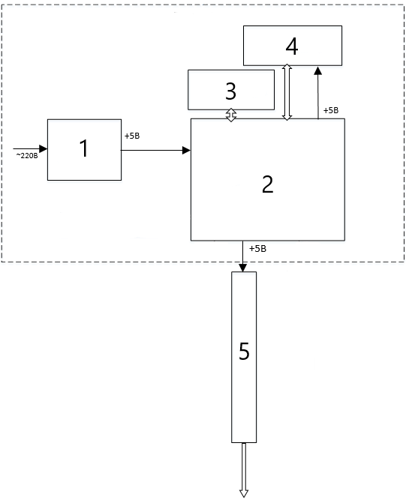
Рисунок 3.1 – Структурна схема апарату
Набір режимів роботи і параметрів лазерного випромінювання здійснюється кнопками блоку клавіатури, які відображаються на індикаторі блоку індикації і подаються на блок управління, що забезпечує управління параметрами лазерного випромінювання. Блок живлення, призначений для подачі стабілізованої напруги на блоки, плати і елементи апарату.. 1 – блок живлення; 2 – блок управління; 3 – блок клавіатури; 4 – блок індикації; 5 –лазерний випромінювач;

3.1.3. Характер взаємодії об’єкту в системі «людина – об’єкт»

Засоби отримання інформації про роботу плати та приладу представлені в табл. 3.2

Таблиця 3.2 – Взаємодія об’єкту в системі «людина – об’єкт»
№ | Найменування функціонального блока | Вид відображення інформації | К-ть
1. | Дисплей | Початкове меню(час напрацювання апарату, довжина хвилі, квартал випуску, заводський номер) час, доза, частота, потужність. | 1
2. | Індикаторна лампочка | Інформація про включення/виключення приладу. | 1

3.2 Оцінка потенційних небезпек що створюються конструкцією об’єкту, який проектується та заходи їх усунення.

3.2.1. Фізичні джерела небезпечних і шкідливих виробничих факторів

Таблиця 3.3 – Основні джерела небезпеки лазерного випромінювання
№ | Найменування функціонального блоку | Джерело небезпеки | Причини небезпеки | Наслідки небезпеки
1 | Лазерний випромінювач | Підвищений рівень лазерного випромінювання | Надлишкова потужність | Пошкодження шкірного покриву

Таблиця 3.4 – Реальні та нормативні фактори небезпеки
№ | Фактор небезпеки | Реальне значення | Нормативні значення
1. | Лазерне випромінювання | 50 мВт | 50мВт

Реальне значення лазерного випромінювання відповідає нормативному.

Таблиця 3.5 – Заходи з забезпечення охорони праці
№ | Група номенклатурних заходів з ОП | Вид заходу | Критерій вибору
1. | Технічні заходи | Перевірка потужності випромінювання при включенні приладу в роботу | Унеможливлювання негативного впливу на пацієнта
2. | Організаційні заходи | інструкція з експлуатації | навчання з питань безпеки при експлуатації приладу
3. | Режимні | не передбачені
4. | Експлуатаційні | повірка засобів вимірювання | достовірність інформації
5. | ЗІЗ | окуряри захисні BactoSfera TITAN MAX | Індивідуальний захист лікаря
5. | ЗІЗ | окуляри OLY-IPL-P1 | Індивідуальний захист пацієнта

3.2.3 Небезпека враження людини електричним струмом.

Основною небезпекою є контак людини зі струмопровідними елементами або елементами, що знаходяться під напругою.

Таблиця 3.6 – Основні небезпеки електричного характеру
№ | Найменування функціонального блоку | Джерело небезпеки | Причини небезпеки | Наслідки небезпеки
1. | Струмопровідні частини | Змінний струм | Пошкодження ізоляції | Ураження електричним струмом

Таблиця 3.7 – Реальні та нормативні фактори небезпеки
№ | Фактор небезпеки | Реальне значення | Нормативні значення
1. | Струм в системі | 3 А | 5-7 мА

Таблиця 3.8 – Заходи з забезпечення охорони праці
№ | Група номенклатурних заходів з ОП | Вид заходу | Критерій вибору
1. | Технічні засоби | покриття деталей монтажу спеціальними лаками для усунення. витоків струму | запобігання ураження електрострумом при випадковому дотику до струмоведучих частин
2. | Організаційні заходи | інструкція з експлуатації | навчання з питань безпеки при експлуатації приладу
3. | Режимні | Перевірка несправностей тільки у відключеному стані | Унеможливлювання контакту з частинами, які знаходяться під напругою
4. | Експлуатаційні | Повірка цілісності ізоляції, технічне обслуговування приладу | Забезпечення додаткової безпечної роботи з об'єктом
5. | ЗІЗ | Не передбаченні

3.2.4 Небезпека пожежі

Небезпека пожежі може виникнути внаслідок стрибка напруги який подається на прилад.

Таблиця 3.9 – Основні небезпеки електричного характеру
№ | Найменування функціонального блоку | Джерело небезпеки | Причини небезпеки | Наслідки небезпеки
1. | Блок управління | Напруги | Стрибок напруги | Горіння приладу, виникнення пожежі

Таблиця 3.10 – Реальні та нормативні фактори небезпеки
№ | Фактор небезпеки | Реальне значення | Нормативні значення
1. | Стрибок напруги | 5кВ | 5 кВ
Клас пожежі : Е.

Таблиця 3.11 – Заходи з забезпечення охорони праці
№ | Група номенклатурних заходів з ОП | Вид заходу | Критерій вибору
1. | Технічні засоби | Лінійний стабілізатор високої напруги LM317 | Дозволяє захитити елементи блоку вимірювання інформації від стрибків напруги до 5 кВ та зменшує ймовірність загорання приладу
2. | Організаційні заходи | Інструкція з експлуатації | навчання з питань безпеки при експлуатації приладу
3. | Режимні | При перебоях в постачанні електричної енергії та при пожежі відімкнути від джерела живлення. | Унеможливлювання електричного пошкодження приладу.
4. | Експлуатаційні | Не передбачені
5. | ЗІЗ | Не передбаченні

3.3 Розробка «Інструкції по техніці безпеки при експлуатації спроектованого об’єкту»

3.3.1 Загальні положення:

- Перед початком експлуатації апарату ознайомитися з керівництвом по експлуатації.
- Персонал, що допускається до роботи з апаратом, повинен пройти інструктаж і навчання безпечним прийомам і методам роботи з медичною апаратурою і лазерними приладами.
- Періодичний контроль експлуатаційних і технічних характеристик проводиться - 1 раз на рік із заповненням результатів в формулярі. Перевірка комплектності - 1 раз на місяць.

3.3.2 Технологічні вимоги

- Встановлення та ремонт апарату виконується фахівцем підприємства-виготовлювача.
- Перевірка загальної працездатності- перед кожним виконанням процедури.
- Для захисту від пилу непрацююче виріб, накривати пилезащитной тканиною, оптичний роз'єм рукоятки закривати заглушкою.
- Для дезінфекції апарату використовувати деззасоби, дозволені МОЗ України відповідно до «Переліку дезінфікуючих засобів, дозволених до Застосування в Україні».
- Умови транспортування упакованого апарату в частині впливу кліматичних факторів повинні відповідати температура повітря від -50^{о}С до + 70^{о}С і може здійснюватися будь-яким видом критого транспорту.
- Охороняти апарат від потрапляння всередину вологи та рідини
- Під час роботи приладу мають дотримуватися усі правила експлуатації описані в даному розділі.
- Після закінчення роботи прилад має бути очищений, запакований і покладений у безпечна місце.
- В умовах аварійної ситуації рекомендується відключити прилад від мержі живлення та/або уникати з ним контакту без засобів індивідуального захисту.

3.3.3 Заборонено:

- Забороняється встановлювати апарат на відстані менше 1 м від нагрівальних приладів.
- Заборонено користуватися миючими засобами, що містять органічні розчинники.

Висновок до розділу 3

У даному розділі було розглянуто та оцінено потенційно небезпечні і шкідливі виробничі фактори що створюються конструкцією об’єкту, який проектується, та заходи їх усунення. Основною небезпеку було виявлено можливість підвищення рівню лазерного випромінювання.
Було розроблено інструкцію по техніці безпеки при експлуатації спроектованого об'єкту.

ВИСНОВКИ

Узагальнено класифікацію терапевтичних лазерних апаратів та апаратів для поліхроматичної терапії на основі проведеного огляду літератури та обрано напівпровідниковий лазер з довжиною хвилі видимого випромінювання λ=660 нм та потужністю 1100 мкВт для подальшої роботи.
В ході дипломної роботи було розроблено структурно-функціональну схему для апарату поліхроматичної та лазерної терапії та розраховано елементи схеми електричної принципової.
Проведені дослідження дозволили розробити корисну модель лазерного випромінювача для фізіотерапевтичного апарату комбінованої дії, метою якої є суттєве розширення функціональних можливостей в реабілітації, фізіотерапії та косметології з забезпеченням ефективності процедур за рахунок комбінованої дії лазерного випромінювання, світла, ультразвуку та магнітного поля на біологічні тканини зі зміною потужності лазерного опромінення.

СПИСОК ВИКОРИСТАНИХ ДЖЕРЕЛ

- Терещенко М. Ф. Оцінка та контроль ефективності впливу на біологічний об’єкт лазерним випромінюванням / М. Ф. Терещенко, С. П. Якубовський. // Вісник НТУУ «КПІ». Серія Приладобудування. – 2013. – №44. – С. 90–97.
- Вплив режимів світлового електромагнітного випромінювання на еритроцити барана / [Т. Р. Клочко, А. М. Дасжерді, Є. О. Коваленко та ін.]. // Вісник НТУУ «КПІ». Серія Приладобудування. – 2008. – №36. – С. 143–150.
- Карпушева А. Г. Аппарат полихроматической и лазерной терапии / А. Г. Карпушева, Н. Ф. Терещенко. // Новые направления развития приборостроения // Материалы 12-й Международной научно-техничес. конфер. молодых ученых и студ. 17-19 апреля 2019 г. / Минск, БНТУ, 2019,-с.260-261.
- ОСНОВИ ФІЗІОТЕРАПІЇ [Електронний ресурс]. – Режим доступу до ресурсу: http://uadoc.zavantag.com/text/4049/index-1.html/. (дата звернення 04.06.2019).
- Оптичне й лазерне випромінювання [Електронний ресурс]. – Режим доступу до ресурсу: https://en.ppt-online.org/88426. (дата звернення 04.06.2019).
- Терещенко М.Ф. Біофізика: підручник / М.Ф. Терещенко, Г. С.Тимчик, І.О. Яковенко. - Київ : КПІ ім. Ігоря Сікорського, Вид-во «Політехніка», 2019.- 444 с. ISBN 978-966-622-942-0 http://ela.kpi.ua/handle/123456789/27589
- Медицинское действие поляризованного света на клетку [Електронний ресурс]. – Режим доступу до ресурсу: https://knowledge.allbest.ru/medicine/3c0b65625a3ad79b5d43a88421316c26_0.html. (дата звернення 14.05.2019).
- Медицинское действие поляризованного света на клетку [Електронний ресурс]. – Режим доступу до ресурсу: https://knowledge.allbest.ru/medicine/3c0b65625a3ad79b5d43a88421316c26_0.html. (дата звернення 14.05.2019).
- Лазерне випромінювання [Електронний ресурс]. – Режим доступу до ресурсу: https://knowledge.allbest.ru/medicine/2c0a65635b3ad69a5d43b89421306d36_0.html. (дата звернення 14.05.2019).
- Лазерне випромінювання та аспекти його застосування в офтальмології [Електронний ресурс]. – https://knowledge.allbest.ru/medicine/2c0a65635b3ad69a5d43b89421306d36_0.html. (дата звернення 14.05.2019)
- Патент України №115342 Апарат поліхроматичної терапії [Електронний ресурс] / [Н. В. Махиня, О. І. Паткевич, М. Ф. Терещенко та ін.]. – 2017. – Режим доступу до ресурсу: http://uapatents.com/5-115342-aparat-polikhromatichno-terapi.html.
- Структурно-алгоритмічна реалізація визначення оптичних характеристик біологічних тканин у методі комплексного спостереження за станом БТО / Безугла Н. В., Клочко Т. Р., Безуглий М. О., Тимчик Г. С. // Вісник НТУУ «КПІ». Приладобудування : збірник наукових праць. – 2006. – Вип. 32. – С. 152–157.
- Пушкарева А. Е. Методы математического моделирования в оптике биотканей / А. Е. Пушкарева. – СПб: СПбГУ ИТМО, 2008. – 103 с
- Терещенко М. Ф. Контроль дози лазерного опромінення біологічних тканин температурним методом / М. Ф. Терещенко, І. В. Максимчук, Л. А. Мамедова, С. П. Якубовський // Вісник НТУУ «КПІ». Серія приладобудування. – 2013. – Вип. 45. – С. 175 – 180.
- Тимчик Г.С. Моніторинг зміни температур при лазерній терапії/ Тимчик Г.С., М. Ф. Терещенко, Печена М.Р.// Вісник НТУУ «КПІ». Серія приладобудування. – 2014.-Вип.47.-С.156-162.
- Терещенко М. Ф. Дослідження впливу лазерного випромінювання на температурні процеси в біологічних тканинах/ М. Ф.Терещенко, Тимчик Г.С., Ляшенко О. Г., Гнатейко О.С.// Вісник НТУУ «КПІ». Серія приладобудування. – 2015.-Вип.49(1).-С.153-158.
- РУКОВОДСТВО ПО ЭКСПЛУАТАЦИИ "ЛИКА ТЕРАПЕВТ М" – Черкаси: ПМВП "Фотоніка Плюс", 2016. – 22 с.
- Современные приборы и аппараты [Електронний ресурс]. – Режим доступу до ресурсу: https://allbest.ru/searchg.html?q=%D0%B0%D0%BF%D0%BF%D0%B0%D1%80%D0%B0%D1%82%D1%8B+%D0%BF%D0%BE%D0%BB%D0%B8%D1%85%D1%80%D0%BE%D0%BC%D0%B0%D1%82%D0%B8%D1%87%D0%B5%D1%81%D0%BA%D0%BE%D0%B9+%D1%82%D0%B5%D1%80%D0%B0%D0%BF%D0%B8%D0%B8. (дата звернення 14.05.2019).
- Швидкий В. В. Динаміка змін параметрів лазерного випромінювання в біологічних тканинах / В. В. Швидкий, М. Ф. Терещенко. // Вісник НТУУ «КПІ». Серія Приладобудування. – 2017.
- Кокодий Н. Г. Тепловые процессы в коже человека при облучении лазерными импульсами / Н. Г. Кокодий, В. А. Тиманюк, А. М. Коробова. // Матеріали XLVII Міжнародної науково-практичної конференції "застосування лазерів у медицині та біології". – 2017. – С. 137–139.
- Браун М. Источники питания. Расчет и конструирование / М. Браун, Пер. з англ. С. Л. Попова., 2007.
- КОМПАС-3D v17. Руководство пользователя – СанктПетербург: ООО «АСКОН"Системы проектирования», 2017. – 2919 с.
- Weber M. Handbook of Laser Wavelengths Laser & Optical Science & Technology / Marvin J. Weber., 2018. – 784 с.
- Mellerio J. Safety with lasers and other optical sources: a comprehensive handbook / J. Mellerio, D. Sliney., 2013. – 1035 с.
- TO CAN LASER DIODES [Електронний ресурс]. – Режим доступу до ресурсу: http://www.aitc-group.com/alahram2/index.php/products/light/coherent-sources/laser-diodes-by-package-type/to-can-laser-diodes-detail. (дата звернення 05.06.2019).
- Tymchik G. Investigation Thermal Conductivity of Biological Materials by Direct Heating Thermistor Method / G. Tymchik, S. Vysloukh, N. Tereshchenko, S. Matvienko. – 2018 IEEE 38th International Conference on ELECTRONICS AND NANOTECHNOLOGY (ELNANO), April 24-26, 2018, – Kyiv, Ukraine. – pp. 429-434.
- Шмендель О.Г., Данилюк І.А., Терещенко М. Ф. ПРОЦЕСИ ЗМІН ГРАДІЄНТІВ ТЕМПЕРАТУР В БІОЛОГІЧНИХ ТКАНИНАХ ПРИ ДІЇ ЛАЗЕРНОГО ВИПРОМІНЮВАННЯ / Збірник праць ХІІ Всеукраїнської науково-практичної конференції студентів, аспірантів та молодих вчених «Погляд у майбутнє приладобудування», 15-16 травня 2019 р. – К. : ПБФ, КПІ ім. Ігоря Сікорського, Центр учбової літератури. - 2019.-487 с., С. 337-340
- Заявка на Патент України №u201903363 від 03.04.2019 р. Апарат лазерної та поліхроматичної терапії / Терещенко М.Ф., Карпушева А.Г.,Шмендель О. Г., Чухраєв М.В.
- Каштанов С. Ф. Охорона праці в дипломних проектах (роботах) / С. Ф. Каштанов, Г. В. Демчук. – Київ: КПІ ім. Ігоря Сікорського, 2019. – 29 с.

